Gâteau mexicain
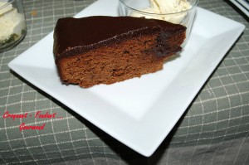 Pour 8 Croquants-Gourmands
Préparation : 30 mn - Cuisson : 50 mn
Le gâteau :
- 150 g de chocolat noir
- 300 g de farine
- ½ sachet de levure chimique (6 g)
- 200 g de sucre en poudre
- 150 g de yaourt à la vanille
- 125 g de beurre
- 95 g d'huile de tournesol
- 2 œufs
- ½ càc de cannelle en poudre - ½ càc de vanille en poudre
Le glaçage :
- 125 g de beurre - 200 g de chocolat noir - 50 g de lait - 110 g de sucre glace
- ½ càc de vanille en poudre
1 moule à manqué de 24 cm de diamètre beurré et fariné si non en silicone
Préchauffage du four à 170° (chaleur tournante)
Le Gâteau :
Faire fondre le chocolat cassé en morceaux avec le beurre et l'huile. Remuer pour lisser.
Battre les œufs avec le sucre.
Ajouter le yaourt, la farine tamisée avec la levure, la cannelle et la vanille.
Incorporer le chocolat fondu. Verser dans le moule.
Enfourner pour 50 minutes environ en surveillant. Vérifier la cuisson.
Démouler le gâteau et le laisser refroidir sur une grille.
Le nappage mexicain :
Faire fondre le chocolat cassé en morceaux avec le beurre et le lait.
Lisser l'ensemble. Ajouter le sucre glace et la vanille.
Lorsque le nappage est bien homogène, en recouvrir le gâteau.
Laisser durcir avant de servir.

